# Omslag

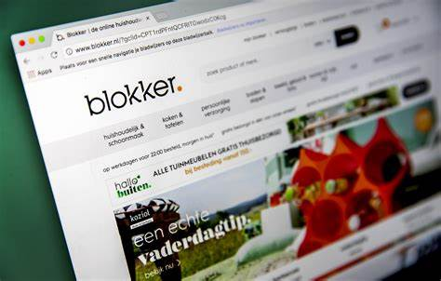



***& E-Commerce***

# Voorblad



***& E-Commerce***

Opleiding: Ondernemerschap en Retail Management 2022/2023  
 Associate degree jaar 1 duaal  
  
Module 3: E-Commerce

Docent: Boukje Ratering  
Klas: CI-ORM-L-RDU-FEBa  
  
Naam: Mark Vrieze  
Student-ID: 5288622  
Bedrijfscoach: Dennis Besems

Inleverdatum: 8 November 2023

# Voorwoord

Voor de opleiding Ondernemerschap en Retail Management heb ik voor de module E-Commerce een implementatieplan geschreven m.b.t. het verhogen van de verkoop van producten van externe verkooppartners in de winkel van Blokker middels het Online Bestelpunt.  
  
Ik heb voor dit onderwerp gekozen omdat ik van mening ben dat we (Blokker) meer omzet kunnen genereren met de verkoop van de producten van deze partners die een toegevoegde waarde zijn t.o.v. het huidige eigen assortiment.

Om tot een implementatieplan te komen ben ik gestart met het opzetten van het theoretisch kader. Vervolgens heb ik de huidige situatie geschetst, de gewenste situatie om via het verschil uit te komen bij het implementatieplan.  
  
De cijfers die heb gebruikt heb ik ontvangen van Yorn Soeteman, werkzaam bij Blokker op de afdeling Marketing en E-commerce en van Koen de Reus. Hij is web data analist bij Blokker.  
Ook heb ik uit het interne informatieportaal Power BI van Blokker vele cijfers kunnen halen.  
  
In dit implementatieplan werk uit uitsluitend met percentages.

# Inhoudsopgave

Omslag 1

Voorblad 2

Voorwoord 3

Inhoudsopgave 4

Inleiding 5

Theoretisch kader 7

1.0 De begrippen E-Commerce, E-Business en Online marketing 7

1.1 De Retailmonitor formule 8

1.2 De SWOT analyse 9

1.3 Online Marketingsfunnel 10

1.4 DIKW model 11

De huidige situatie 12

2.0 De huidige situatie 12

2.1 Assortiment en bestelgemak 13

2.2 SWOT analyse 15

De gewenste situatie 16

3.0 Doelstelling 2023 16

3.1 Bestelgemak 16

3.2 Bezorgen 17

3.3 Retouren 17

Het verschil tussen de huidige en gewenste situatie 18

4.0 Het verschil 18

4.1 Waar zit de GAP 18

4.2 Analyse & Metrics 19

Implementatieplan 20

5.0 Implementatieplan 20

5.1 De GOKIT 20

Literatuurslijst 22

Verwijzingen 22

Bijlagen 23

Inleiding

In 1896 opende de familie Blokker ‘De goedkope ijzer- en houtwinkel’ in Hoorn. De winkel groeide snel dankzij de slimme handelsgeest van Jacob Blokker en zijn vrouw Saapke. In de jaren dertig van de 20e eeuw ging het zo goed dat er meerdere winkels werden geopend in de Randstad onder de naam ‘Gebroeders Blokker’. De focus verschoof naar de verkoop van huishoudelijke producten.

Niet lang daarna groeide Blokker uit tot een landelijke winkelketen. Inmiddels is Blokker een begrip: een oer-Hollands bedrijf met een ondernemende, nuchtere mentaliteit.

(blokker.nl, sd)

De Missie en Visie van Blokker  
Onze winkels die al 125 jaar het straatbeeld oranje kleuren worden elke dag door veel klanten bezocht en zijn levendig als nooit tevoren.   
Blokker helpt mensen met steeds meer nieuwe mogelijkheden voor een schoon, opgeruimd en leuk thuis.  
Wij zijn de vertrouwde plek dichtbij voor inspiratie en oplossingen bij jou thuis waar te maken.  
(blokker.nl, sd)

Blokker heeft met ruim 400 winkels in Nederland een landelijke dekking. Klanten kunnen binnen een half uur van hun huis een fysieke Blokker winkel bezoeken.  
Daarnaast heeft Blokker een website waar het eigen assortiment wordt aangeboden. Ook maken externe verkooppartners gebruik van deze website. Door het extra aanbod van verkooppartners, heeft Blokker het grootste assortiment voor huishoudelijke artikelen in Nederland beschikbaar.   
Een vertrouwde plek dichtbij. Dit betekent dat Blokker zowel offline als online altijd in de buurt is voor zijn bezoekers.

Ruim acht op de tien consumenten (82 procent) oriënteren zich eerst online voordat er een aankoop in een winkel wordt gedaan. Dat blijkt uit een onderzoek van Manhattan Associates onder 3500 volwassenen in Nederland, Duitsland, Frankrijk, Italië, het Verenigd Koninkrijk en de Verenigde Staten.  
Zo gaan ze op zoek naar de beste prijs en naar meer informatie over het product. Ook kijken ze waar het op voorraad is en lezen ze recensies.  
Voor het onderzoek zijn ook 700 retailers ondervraagd. 83 procent vindt dat ze hun online en fysieke Retail goed op elkaar hebben afgestemd. Toch is het slechts bij ongeveer de helft van hen mogelijk om producten online te kopen en in de winkel te retourneren, en omgekeerd.  
(retailtrends.nl, sd)

Om te onderzoeken hoe Blokker meer omzet kan genereren uit het aanbod assortiment van verkooppartners in de winkel, heb ik de volgende probleemstelling opgesteld:  
De verkoop van artikelen van verkooppartners in de winkel via het online bestelpunt is laag wanneer ik dit vergelijk met de verkoop van artikelen van verkooppartners via Blokker.nl. Hoe kan Blokker de verkoop op het online bestelpunt in de winkel van verkooppartners vergroten?

Om dit te onderzoeken maak ik gebruik van de Online Marketingsfunnel en maak ik een SWOT-analyse.  
Ik zal de huidige situatie schetsen en daarna de gewenste situatie. Daaropvolgend het verschil uitleggen en uiteindelijk een implementatieplan opstellen.  
Dit alles onderbouwend met percentagecijfers.

# Theoretisch kader

## 1.0 De begrippen E-Commerce, E-Business en Online marketing

Wat is E-commerce?  
E-commerce staat voor elektronische handel. Dat wil zeggen dat elke keer dat individuen en bedrijven online producten en diensten kopen of verkopen, doen ze aan e-commerce. De term e-commerce omvat ook andere activiteiten, waaronder online veilingen, internetbankieren, betalingsgateways en online ticketverkoop.  
(digitalanalyticsacademy.nl, sd)

Trends op gebied van E-commerce vind je vooral in bestellen via de mobiele telefoon. De socialmediakanalen worden niet alleen meer gebruikt ter inspiratie, maar je kan er ook direct vanaf bestellen en betalen.   
  
Wat is E-Business?  
E-business betekend volgens Visser en Sikkema met behulp van digitale technieken ondernemen. (Sikkenga M. V., 2021) Bij E-Business gaat het om het runnen van een fysieke winkel waarbij zowel online als offline samenkomen. Een voorbeeld hierbij is Blokker.   
  
Een trend en ontwikkeling op het gebied van E-Business is het integreren van online en offline. De bedrijven die zowel online als offline in de markt aanwezig zijn kunnen de optimale klantenreis uittekenen. Online bestellen en binnen 2 uur thuisbezorgt vanuit de winkel op de hoek.  
Ook duurzaamheid speelt een belangrijke rol. Zowel in verpakking en werkomstandigheden als ook het retourbeleid en transport. Deze laatste 2 is met een online en offline winkel samen een grote kans om je duurzaamheid uit te bouwen en uit te stralen.  
(emerce.nl, sd)  
  
Wat is online marketing?  
Online marketing is het promoten van producten of diensten op het internet  
(stramark.nl, sd) Het doel van online marketing is het werven van klanten door een boodschap te communiceren over het internet.

Een trend en ontwikkeling op het gebied van online marketing is personalisatie. Waar in het verleden sprake was van massamarketing door bv een huis aan huis folder, zie je tegenwoordig steeds meer dat de reclame persoonsgebonden wordt verstuurd of aangemaakt.  
Artificial Intelligence (AI) gaat steeds meer worden ingezet om de klant beter te bedienen en behouden. Met AI komen we door dataverzameling tot betere inzichten van de klant en daardoor zijn persoonlijke aanbiedingen makkelijk te maken. Ook de aftersales zal met behulp van AI worden verbeterd waarmee je de klant kan gaan binden aan je bedrijf.  
(emerce.nl, sd)

## 1.1 De Retailmonitor formule

Wat houdt de Retailmonitor formule in?

Met de retailmarketingformule kun je de omzet van een onderneming berekenen.   
Zo kun je vooraf de omzetdoelstelling bepalen en achteraf evalueren waar je verbeterpunten liggen of waar je je doelstelling moet bijstellen.  
  
Omzet = VG x OI x C x BB  
Omzet = VG x (UB x BF) x C x (GAP x APK)  
VG Verzorgingsgebied Waar de bezoekers van een winkel vandaan komen.  
OI Opkomstindex Deze kun je splitsen tussen UB en BF.  
UB Unieke bezoekers Het aantal unieke bezoekers uit het verzorgingsgebied.  
BF Bezoekfrequentie De frequentie waarmee de unieke bezoeker de winkel bezoekt.  
C Conversie Het percentage bezoekers dat een betalende klant wordt.  
BB Bonbedrag Deze kun je splitsen tussen GAP en APK.  
GAP Gemiddeld art.prijs De gemiddelde prijs van de artikelen.  
APK Artikel per klant Het gemiddeld aantal gekochte artikelen per klant.

Attractiewaarde:  
Het Verzorgingsgebied en de opkomstindex is de attractiewaarde. Dit deel van de retailmonitorformule is de externe marketingmix.   
Hierbij horen de 4 P's: Plaats, Product, Prijs en Promotie.

Transactiewaarde:  
Het aantal consumenten en het bonbedrag is de transactiewaarde. Dit deel van de retailmonitorformule is de interne marketingmix.   
Hierbij horen de 3 P's: Personeel, Presentatie en Physieke distributie.  
  
R = O x M – K  
R Rendement  
O Omzet   
M Margepercentage  
K Kosten  
Rendement wordt berekend door de omzet keer het margepercentage minus de kosten. Marge is de winst die op een artikel gemaakt wordt inclusief alle kosten die in het artikel zijn doorberekend zoals transport en opslagkosten.

## 1.2 De SWOT analyse

De afkorting SWOT betekent: Strengths (sterktes), Weaknesses (zwaktes), Opportunities (kansen) en Threats (bedreigingen). Met een SWOT-analyse maak je duidelijk waar de kansen, bedreigingen, sterktes en zwaktes liggen van je bedrijf en bepalen welke punten meer aandacht nodig hebben.  
  
De interne factoren zijn de sterktes (positief) en de zwaktes (negatief).  
De externe factoren zijn de kansen (positief) en bedreigingen (negatief).

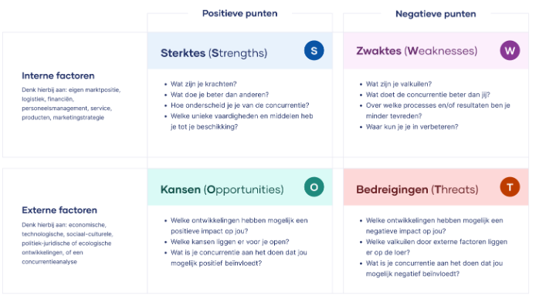  
(Scibbr, sd)

1.3 Online Marketingsfunnel

De online marketingsfunnel is een trechter van doelstellingen. In de zoektocht naar een product doorloopt de mogelijke consument deze stappen. De online marketingsfunnel wordt ook wel het 6B-model genoemd.   
Omdat er gaande het verkoopproces potentiële consumenten afhaken, wordt de funnel steeds smaller.

De eerste doelstelling in de online marketingsfunnel is ervoor te zorgen dat de potentiële consument jouw website gaat bezoeken.   
Daarna wil je de aandacht van de consument trekken (boeien).  
De derde doelstelling is beslissen. Je wil dat de consument een keuze maakt uit jouw assortiment.  
Bestellen is de vierde doelstelling, wanneer de consument een beslissing heeft genomen wat het wil kopen.  
Na bestellen komt doelstelling vijf en dat is betalen zodat er daadwerkelijk een koop wordt afgerond.  
En als laatste doelstelling komt binden om ervoor te zorgen dat de klant ook bij een herhalingsaankoop bij jou terugkeert.

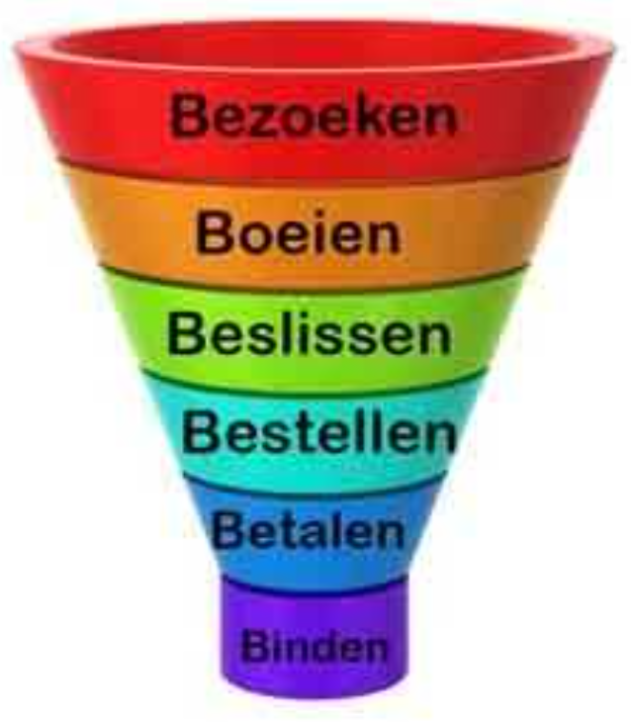  
(onlinemarketinganalyse.nl, sd)

1.4 DIKW model

In het DIKW model wordt in 4 stappen gewerkt van ruwe data naar wijsheid. De afkorting DIKW staat voor Data-Information-Knowlegde-Wisdom. In het Nederlands: Data-Informatie-Kennis-Wijsheid.

Een bedrijf bezit veel data. Een onoverzichtelijke hoeveelheid cijfers waar je niet zoveel mee kan.  
In de 2e trede (informatie) wordt de data gecategoriseerd. De data worden inzichtelijk en je kan hierop antwoord geven op de vragen wat, wanneer, waar en hoe.   
Tijdens de 3e trede (kennis) kun je theorieën creëren van de informatie. Je kan hieruit opmaken hoe processen en systemen werken.  
Wijsheid is de 4e trede. Hier kun je met de informatie en de kennis je juiste beslissingen nemen.

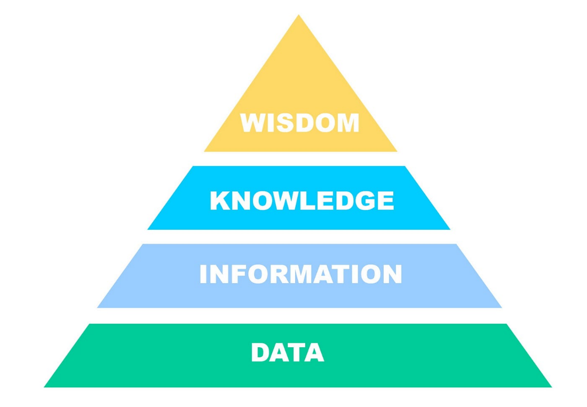

(dikw, sd)

De huidige situatie

2.0 De huidige situatie

Bij Blokker kun je in de winkel een online bestelling doen. Zodra een bezoeker iets zoekt op het gebied van huishoudelijke artikelen wil Blokker het kunnen verkopen. Het assortiment van Blokker is te beperkt om alles aan te kunnen bieden.   
Om toch de grootste online aanbieder van huishoudelijke artikelen te kunnen zijn is Blokker met meerdere verkooppartners gaan samenwerken.  
Op de website van Blokker vind je 650.000 producten, waarvan 6600 producten van Blokker zijn.   
Totaal is 1% van het totaal aangeboden assortiment op Blokker.nl assortiment van Blokker.  
  
De verkoop van dit online assortiment in de winkel staat in geen verhouding tot het aanbod. In 2022 was 75% van de bestellingen in de winkel Blokker eigen assortiment en 25% van de bestellingen van verkooppartners.

De verhouding van deze aankopen wanneer klanten zelf via Blokker.nl bestellen liggen anders. In 2022 was 60% van de aankopen een Blokker eigen product en 40% van een verkooppartner.   
  
De cijfers van 2023 tot September laten zien dat de omzet van eigen assortiment op 42% zit en van verkooppartners op 58%. In de winkel zijn de verhoudingen gelijk aan 2022.  
(Bovenstaande cijfers heb ik in omzet in euro’s ontvangen van Koen de Reus, Web data analist bij Blokker. Deze heb ik omgezet in percentages)

Hier zie ik een opmerkelijke ontwikkeling wat ik wil gaan onderzoeken.  
Bij de verkoop op Blokker.nl zie ik door het enorme aanbod van verkooppartners dat het percentage tussen Blokker eigen assortiment en het extra aangeboden assortiment verschuift van in 2022 60% eigen assortiment naar in 2023 42% eigen assortiment, terwijl bij de verkopen in de winkels van dit assortiment nauwelijks verschuivingen zijn en hier 75% van de verkopen eigen assortiment is.

## 2.1 Assortiment en bestelgemak

De begrippen ‘assortiment’ en ‘bestelgemak’ zijn voor mijn onderzoek de 2 kernbegrippen die ik ga uitzoeken.

Assortiment:  
Assortiment verwijst naar de verscheidenheid aan producten of diensten die beschikbaar zijn in een bepaalde winkel, bedrijf of markt. Het is de totale hoeveelheid producten of diensten die beschikbaar zijn voor verkoop of gebruik.   
(theecomagency.nl, sd)

Het assortiment is de verzameling producten die wordt aangeboden door een winkel of leverancier. Het assortiment wordt gevormd door een selectie artikelen die uit voorraad of op bestelling kan worden gekocht en/of geleverd.  
(onlinemarketingagency.nl, sd)

Uit eerder wetenschappelijk onderzoek weten we dat een groter assortiment kan leiden tot een grotere bereidheid om producten te bekijken en daarna te kopen (Oppewal & Koelemeijer, 2005). Tegelijkertijd is er wetenschappelijk onderzoek beschikbaar dat juist aangeeft dat een groter assortiment de koopbereidheid verlaagt (Lyengar & Lepper, 2000).  
In een van de experimenten werd een groep proefpersonen in een supermarkt geconfronteerd met een standje met verschillende soorten jam. In de ene situatie waren er 26 soorten jam beschikbaar, in de andere situatie 6. Wat bleek? In de situatie met 26 soorten jam kwam een groter deel van het publiek naar de jams kijken (succes!). Toch was het de situatie met slechts 6 soorten jam die uiteindelijk de meeste winst opleverde. In de situatie met het grote assortiment kregen proefpersonen last van keuzestress. Ze hadden te veel moeite de lekkerste jam te kiezen en die te kopen. In de situatie met slechts 6 soorten ging ze dat veel beter af.  
(consumentenpsycholoog.nl, sd)

Hoe breed en diep is het online assortiment van Blokker. Ervaart de bezoeker keuzestress, of is het juist prettig om een bepaald product in diverse kleuren en maten te kunnen kopen?  
Door in de winkel het basisassortiment aan te bieden aan de offlineklanten kan Blokker zijn bezoekers helpen tot een aankoop. Hierdoor probeert Blokker om keuzestress te voorkomen.  
Wanneer de bezoeker voor een speciaal artikel naar de winkel komt, is het online bestelpunt in de winkel aanwezig, zodat de klant samen met een verkoopmedewerker alsnog tot een aankoop in de winkel kan komen. Het brede en diepe assortiment is tegelijkertijd in de winkel bestelbaar en zal een dag later aanwezig zijn.  
  
Tijdens de 6 stappen van de online marketingsfunnel raakt dit vooral stap 2 boeien en stap 3 beslissen.

Bestelgemak:  
De mate waarin een consument gemakkelijk een onlineproduct of dienst kan bestellen.  
(Sikkenga V. &., 2011)  
Hoe makkelijk is het de bezoeker gemaakt om een artikel online te kopen. In de online marketingsfunnel bij stap 4 bestellen en stap 5 betalen gaat het er uiteindelijk om dat de bezoeker een betalende klant wordt.

## 2.2 SWOT analyse

In een SWOT-analyse heb ik de sterktes, zwaktes, kansen en bedreigingen weergegeven van de huidige situatie.   
Blokker is een grote organisatie en is een bekende retailer. Blokker heeft een landelijke dekking met fysieke winkels. Daarnaast heeft Blokker online het grootste huishoudelijke assortiment van Nederland verkrijgbaar. Al deze sterke punten zorgen ervoor dat Blokker een vertrouwde plek dichtbij is, zoals het in de missie van Blokker staat.

De bekendheid bij de consument van het bestellen in de winkel van ruim 600.000 artikelen is niet groot. Hier heeft het personeel in de winkel voor een groot deel invloed op door dit tijdens een verkoopgesprek kenbaar te maken. Ook het retourbeleid van aankopen via het online bestelpunt van verkooppartners is een probleem die ervoor zorgt dat de consument niet overgaat tot een aankoop.

Duurzaam werken en uitstralen is een grote kans voor Blokker. Door snelle bezorging van bestellingen uit de winkel op de fiets en niet vanuit het DC met een bus kan Blokker het verschil maken in de last mile delivery.

Minder bezoekers in de winkelstraten en winkels zorgt voor minder verkoop in de winkel. Ook op internet is veel concurrentie. Nieuwe technologie als AI kan ervoor zorgen dat concurrentie Blokker voorbijstreeft in het binden van de klanten. Deze bedreigingen moet Blokker niet onderschatten.

# De gewenste situatie

3.0 Doelstelling 2023  
  
De doelstelling van Blokker voor 2023 voor de verdeling van de online omzet tussen Blokker eigen en verkooppartners is 51% van de totale online omzet komt uit Blokker eigen assortiment en 49% van de online omzet van externe verkooppartners. Deze doelstelling zijn de budgetcijfers van 2023. Deze cijfers heb ik uit het interne informatieportaal Power BI van Blokker gehaald.  
De online omzet op het web en vanuit de verkopen van het online bestelpunt in de winkel tellen als samen. Dus de bovenstaande doelstelling is voor zowel het web als voor de winkels gelijk.  
Het OBP (online bestelpunt) in de winkel is een verlengstuk van de webshop in de winkel. Via het OBP kunnen we klanten in de winkel helpen met de aankoop van een product die niet fysiek in de winkel aanwezig is.  
  
3.1 Bestelgemak  
  
Bij Blokker is het doel dat de bezoeker in de winkel een betalende klant wordt. Dit wordt gemeten in conversie.   
Een artikel in de winkel kan om diverse redenen niet beschikbaar zijn. Het kan zijn dat het tijdelijk is uitverkocht. In grote winkels is meer assortiment beschikbaar dan in kleine winkels. Ook kan het een web-only artikel zijn, dus alleen online bestelbaar.  
De bezoeker die voor een specifiek artikel naar de winkel komt, terwijl dat op dat moment niet beschikbaar is moet wel geholpen kunnen worden.   
Ook de bezoeker die in winkel op zoek is naar een bepaald artikel wat niet in het assortiment van Blokker zit, maar wel een huishoudelijk product is, kan worden geholpen.  
Is de klant op zoek naar en groene waterkoker en Blokker heeft deze niet in de winkel staan, kan deze voor de klant worden besteld.

In iedere winkel van Blokker is een online bestelpunt aanwezig waar de klant een bestelling kan plaatsen. Met of zonder hulp van de verkoopmedewerker is bestellen via deze computer niet ingewikkeld.  
De klant kan eenvoudig afrekenen in de winkel bij de kassa en krijgt fysiek en/of digitaal een aankoopbewijs.   
Door het scannen van de Blokker&jij app bij de kassa wordt je aankoopbewijs en garantiebewijs digitaal opgeslagen en nooit verloren.

## 3.2 Bezorgen

De bezoeker kan ervoor kiezen om een bestelling thuis te laten bezorgen op een dag dat het beste uit komt of om het vanaf de volgende werkdag op te halen uit de winkel.   
Daarbij is duurzaamheid van belang. Snelheid in deze is mogelijk tegen een bezorgvergoeding. Wanneer de klant kan wachten en Blokker kan de verzending naar het filiaal combineren met andere bezorgingen kan dit gratis.

3.3 Retouren  
  
Alle aankopen die in de winkel van Blokker of op het web van Blokker worden gedaan kan de klant fysiek in de winkel retourneren. De klant krijgt het aankoopbedrag teruggestort binnen 24 uur op de rekening.  
Via een pakketservice retourneren is mogelijk maar tegen betaling om zo een duurzame uitstraling te geven.

Het verschil tussen de huidige en gewenste situatie

4.0 Het verschil  
  
Het verschil tussen de huidige en de gewenste situatie waarmee de prestaties zullen verbeteren zit in 3 dingen.   
De bezoekers van Blokker weten niet dat alle web-only artikelen in de winkels bestelbaar zijn. Ook weet men niet dat maar 1% van het totaal beschikbare assortiment in de winkel aanwezig is.

De bezorging van een product die in de winkel besteld is, kan voor de klant best ingewikkeld zijn. Bij de aanschaf van een product van Blokker kan de klant ervoor kiezen om het thuis te laten bezorgen, maar ook een dag later zelf ophalen in de winkel.  
Heeft de klant een artikel van een verkooppartner besteld, dan kan het alleen thuis worden bezorgd en niet in de winkel. En zijn klanten die het prettig vinden om een artikel uit de winkel op te halen, omdat ze overdag aan het werk zijn.

Als 3e retourbeleid. Een artikel gekocht van Blokker kan in de winkel geretourneerd worden. Een product wat van een verkooppartner is gekocht kan niet in de winkel geretourneerd worden, maar moet de klant zelf opsturen naar de verkooppartner.

## 4.1 Waar zit de GAP

De online verkoop in de winkel tussen Blokker eigen assortiment en het assortiment van de verkooppartners in percentage is op dit moment 75% Blokker eigen en 25% verkooppartner.  
De doelstelling van het totale online verkoop voor 2023 is 51% Blokker eigen assortiment en 49% van een verkooppartner.  
Tussen het gerealiseerde en de doelstelling in de winkel zit vooral bij de verkooppartners een verschil van -24%.  
Echter bij bestellingen via het web is het gerealiseerde 42% Blokker eigen assortiment en 58% van de verkooppartner.

4.2 Analyse & Metrics  
  
Om de doelstelling van 2023 te kunnen behalen alleen in percentage, zal de verkoop van het assortiment van de verkooppartners in de winkels omhoog moeten.   
De verkoop van het eigen assortiment mag niet ten koste gaan van de verkoop van de verkooppartners. De groei in de verkoop van externe verkooppartners wordt daardoor een extra omzet boven op de bestaande omzet. Alleen dan wordt er groei gerealiseerd in de omzet en marge.   
De verkoopcijfers van de webbestellingen via Blokker.nl laten zien dat het aangeboden assortiment voldoende is, daar wordt de doelstelling overtroffen.  
  
Klanten in de winkel worden door de verkoopmedewerkers in de winkel geholpen. Deze klanten hebben zich veelal op internet thuis al georiënteerd. In de Online Marketingsfunnel hebben ze de stappen bezoeken, boeien en beslissen al genomen en zijn aangekomen bij de stappen bestellen en betalen. In de winkel bij het bestelpunt worden na de bestelling en voor het betalen de bestelvoorwaarden besproken.   
Bij een aankoop van een verkooppartner verloopt het garantie en retourproces via de verkooppartner en niet via de Blokker winkel.   
Vele klanten haken hier af, omdat ze in de winkel willen worden geholpen wanneer er een mogelijk probleem zich voordoet. Het vertrouwen in de voorwaarden en retourprocedures van Blokker is groot, echter bij een onbekende verkooppartner niet.

Hoeveel klanten per dag en per winkel afhaken hebben we niet exact in kaart. Wel weten we dat het iedere dag meerdere klanten zijn.  
Als we van al deze potentiële klanten er 1 klant kunnen converteren levert dit al een directe omzet op.   
In de Retailmonitorformule gaat het om het verhogen van de conversie waardoor de omzet wordt verbeterd.

Implementatieplan

5.0 Implementatieplan

Bij Blokker in de winkel ligt een grote kans om de omzet te vergroten van de verkoop van externe verkooppartners. Hiervoor zal Blokker een aantal drempels moeten wegnemen.

Het garantie en retourbeleid van verkoop van externe verkooppartners zal Blokker via de winkel mogelijk moeten maken. Dit zal voor vele klanten het probleem van bestellen in de winkel oplossen. Wanneer deze klant vooraf weet dat ze bij een probleem in de winkel door een verkoopmedewerker worden geholpen zal het vertrouwen stijgen. De aankoop zal dan wel besteld en betaald worden.   
De laatste fase van Online Marketingsfunnel binden blijft dan over om aan te werken, zodat de klant ook bij een volgende aankoop terugkomt in de winkel.

5.1 De GOKIT  
  
Om het implementatieplan met succes af te ronden zal het via de GOKIT-methode uitgewerkt moeten worden.

Geld:  
Doordat de verkopen zullen stijgen zal er meer omzet worden gerealiseerd. De marge per product is verschillend, echter de winst zal toenemen.  
De loonkosten in de winkel zullen niet stijgen. De medewerkers in de winkel adviseren al, dus dat verandert niet. Er komen mogelijk extra werkzaamheden bij wanneer er een retourproces opgestart moet worden, echter zal dat nihil zijn.  
De kosten van het retour betalen zijn voor de verkooppartner. Ook de kosten van het retour zenden van het product vanuit de winkel naar de verkooppartner zijn voor de verkooppartner.

Wanneer we in de winkel iedere dag 1 klant kunnen overtuigen toch een aankoop van een verkooppartner te doen, levert dit een behoorlijke omzetverhoging op.  
Huidige bonbedrag weborders: €56,23. Totaal aantal winkels: 406  
Aantal dagen open per jaar: 6 dagen x 52 weken = 312  
Formule: €56.23 x 406 x 312 = €7.122.766,=  
  
Organisatie:   
De verkoopmedewerkers in de winkel kunnen volgens de kassaprocedure zoals ze nu worden gebruikt in de winkel een product retour nemen. Het retourbedrag wordt binnen een dag gestort op de rekening van de klant door Blokker. Blokker maakt afspraken met de verkooppartner dat deze het bedrag met Blokker verrekend.  
Het product kan door de verkoopmedewerker via DHL worden verstuurd naar de verkooppartner. Blokker en DHL werken al samen, dit levert geen extra werkzaamheden en kosten op voor Blokker. De verzendkosten zijn voor de verkooppartner.

Kwaliteit:  
Voor de consument maakt het geen verschil van welke verkooppartner iets wordt gekocht. In de winkel kunnen de vragen, retouren en garantiegevallen door de verkoopmedewerker worden opgelost. De consument ontvangt binnen 24 uur het aankoopbedrag retour.  
Het retourneren van een product van de winkel naar de verkooppartner verloopt via DHL en wordt verzorgd door de verkoopmedewerker in de winkel.

Informatie:  
De verkoopmedewerkers in de winkel hebben nieuwe informatie nodig die ze kunnen delen met de consument bij de verkoop in de winkel. Ook hebben ze een handleiding nodig hoe te handelen bij een retour m.b.t. retourbetaling en het verzenden van het pakket.   
  
Tijd:  
De procedure in de winkel kan snel worden opgestart, omdat er nauwelijks aanpassingen nodig zijn in m.b.t. de huidige procedures.  
Echter met alle verkooppartners zullen door diverse afdelingen op het servicekantoor van Blokker nieuwe afspraken gemaakt moeten worden m.b.t. het retour betalen en retourbeleid. De verkooppartners zullen allemaal hierin mee moeten bewegen om dit tot een succes te maken. De verkopen zullen stijgen, dus ook voor de verkooppartners zal dit een omzet verhogend succes worden.  
Doordat Blokker met een groot aantal verkooppartners werkt zal dit enige weken in beslag nemen.

Literatuurslijst

# Verwijzingen

(sd). Opgehaald van digitalanalyticsacademy.nl: https://digitalanalyticsacademy.nl/wat-is-e-commerce/

(sd). Opgehaald van stramark.nl: https://www.stramark.nl/online-marketing/is-online-marketing/

(sd). Opgehaald van Scibbr: https://www.scribbr.nl/modellen/swot-analyse/

(sd). Opgehaald van onlinemarketinganalyse.nl: https://onlinemarketinganalyse.nl/online-marketing-funnel/

(sd). Opgehaald van dikw: https://www.dikw.com/

(sd). Opgehaald van blokker.nl: https://werkenbijblokker.nl/werken-bij-ons/over-werken-bij-blokker

(sd). Opgehaald van theecomagency.nl: https://theecomagency.nl/kennisbank/marketing/assortiment/

(sd). Opgehaald van onlinemarketingagency.nl: https://onlinemarketingagency.nl/marketingtermen/assortiment/

(sd). Opgehaald van consumentenpsycholoog.nl: https://consumentenpsycholoog.nl/een-groter-assortiment-is-niet-altijd-beter-twee-soorten-koopmotivatie/#:~:text=Uit%20eerder%20wetenschappelijk%20onderzoek%20weten%20we%20dat%20een,assortiment%20de%20koopbereidheid%20verlaagt%20%28Iyengar%20%26%20Lepper%

Sikkenga, M. V. (2021). *Basisboek online marketing.* Noordhoff Uitgevers bv.

Sikkenga, V. &. (2011). *basisboek online marketing.* Noordhoff.

# Bijlagen

Op 23 Oktober heb ik van mijn docent een beoordeling ontvangen op het theoretisch kader. Ook heeft ze me tussentijdse feedback gegeven die ik kon gebruiken voor het afronden van mijn implementatie. De tussentijdse feedback heb ik verwerkt tijdens het maken van het verslag.

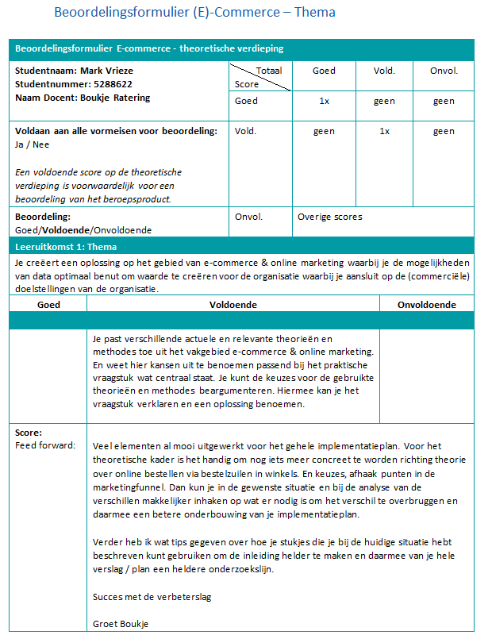

Feedback studiegenoot Nick van Dartel op 30 Oktober 2023

Bij het theoretisch kader mis ik een gedeelte hoe dit aan Blokker is gekoppeld, waarom heb je voor deze theorie gekozen. Je omschrijft de theorieën overigens super helder en duidelijk.

Bij de huidige situatie worden er cijfers genoemd, hoe ben je aan die cijfers gekomen? Ik mis hierin bronnen etc.

De Swot analyse pas je super toe om jouw Blokker. Helder voor iedereen.

Bij de gewenste situatie benoem je weer allemaal kerngetallen, waar heb je deze vandaan?

Je Gokit zit er al super uit, ik mis alleen een beetje concreetheid. Een aantal termen die je gebruikt zijn: nihil, enige weken. Probeer dat wat concreter te maken.

Feedback Bedrijfscoach Dennis Besems op 1 November 2023  
Behoorlijk volledig in je aanpak en opzet   
Nette opzet en indeling  
Theorieën goed toegepast en gecombineerd  
Waar zijn de doelstellingen i.r.t. Sellers op gebaseerd en waarom? (wat is de onderbouwing)  
Wat is de visie op dit onderdeel binnen E-Comm bij Blokker en kun je daar nog wat meer over vertellen?  
Redelijk snel naar de conclusie, ik mis de echt onderbouwing waar dit op is gebaseerd (interviews, financiele onderbouwing, enz.)  
Dus prima aanpak, opzet en toepassing theorie met praktijk. Maar plan nog niet volledig om te implementeren.  
  
Feedback docent Boukje Ratering op 2 November 2023  
In de kantlijn enige aanvulling.  
Belangrijkste feedback is maak je cijfers visueel (gedragindicator 4, data omzetten naar visuele informatie).

Reactie Mark op de feedback:  
Op 6 November heb ik a.d.h.v. de feedback van Dennis, Nick en Boukje een aantal aanpassingen gedaan in mijn implementatieplan. Door de feedback te verwerken ben ik tot een completer implementatieplan gekomen.